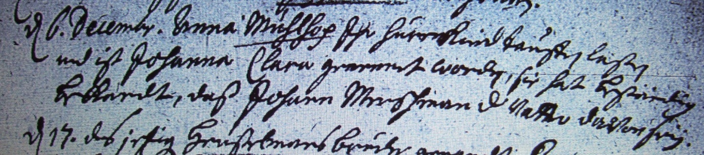

Kirchenbuch Heeren 1715; ARCHION-Bild 36 in „Taufen 1683 - 1716“
Abschrift:
„d. 6. December Anna Mühlhop ihr Herenkind taufen laßen und ist Johanna Clara genennet worden. Sie hat geständig bekandt, daß Johann Merschman der Vatter dessen sey“.

